МК ДОУ Табулгинский детский сад «Теремок»



**Сценарий летнего развлечения**

**для детей старшей группы**

**«Здравствуй, Лето Красное!»**

**Разработала и провела:**

**Воспитатель Лукина С.Н.**

**2020г.**

**Цель:** Укрепление физического и психического здоровья детей, создание дружеской атмосферы и хорошего настроения.  
**Задачи:**  
*образовательная* – формировать познавательную активность у детей, дать элементарные представление о летнем времени года;  
*развивающая* - расширять кругозор, формировать положительное отношение к здоровому образу жизни, через развитие физических качеств (координации, скоростных), сообразительность;  
*воспитательная* – воспитывать у детей дружелюбие, радость от общение со сверстниками при выполнении заданий в командах.  
 **Ход развлечения**

**Воспитатель:**

Если в небе ходят тучи,

Если травы расцвели,

Если рано утром росы,

Гнут былинки до земли.

Если в роще над калиной,

Вплоть до ночи гул пчелиный,

Если солнышком согрета

Вся вода в реке до дна.

Значит, это уже ?.... (лето)

**Воспитатель:**А вы, ребята, знаете, что такое лето?

*Ответы детей*

**Воспитатель:** А еще лето – это значит тепло!

Лето – это все растет и цветет!

Лето – это много солнечного света!

Давайте сейчас попробуем отгадать загадки. Хотите?

*Ответы детей*

1.      Ты весь мир обогреваешь

И усталости не знаешь,

Улыбаешься в оконце,

А зовут тебя все… *Солнце*

2.      Я соткано из зноя, несу тепло с собою,

Я реки согреваю, «купайтесь!» — приглашаю.

И любите за это вы все меня, я… *Лето*

3.      Хочешь — В воду ты ныряй,

Хочешь — На песке играй.

Сколько замков  здесь создашь!

Что это за место? *Пляж*

*4.*Листья клёна пожелтели,

В страны юга улетели

Быстрокрылые стрижи.

Что за месяц, подскажи? *Август*

*5.*Утром бусы засверкали,

Всю траву собой заткали,

А пошли искать их днём,

Ищем, ищем — не найдем. *Роса*

6.      Шумит он в поле и в саду,

А в дом не попадет.

И никуда я не иду,

Покуда он идет. *(Дождь)*

7.      В синем небе,

Как по речке,

Белые плывут овечки.

Держат путь издалека

Как зовут их? *...(Облака)*

***Песня «Лето, лето, ты какого цвета?»*  
Воспитатель:** ребята, а давайте с вами поиграем.  
**Речевая игра «Это все мои друзья»**

Предлагаю вам поиграть в игру – я буду у вас спрашивать, а вы будете мне отвечать так: «Это я, это я, это все мои друзья». Но если вы с чем-то не согласны, тогда молчите, ничего не отвечайте.  
- Кто и летом и зимой любит пошутить со мной?  
- Кто из вас, скажите вслух, охранял зелёных мух?  
- Кто старательно, как мог, поливал свой огород?  
- Кто из вас, проснувшись рано, мылся летом из-под крана?  
- Кто из вас, когда купался, на снегу потом валялся?  
- Кто на море отдыхал, кто купался, загорал?  
- Кто не ходит летом хмурый, любит спорт и физкультуру?

- Кто, скажите, летом этим за порядок был в ответе?  
Какие вы молодцы, ребята!

**Воспитатель:**  
Мы лета долго ждали,  
Казалось, целый год!  
Всё ждали, всё мечтали,  
Когда оно придёт!

**Пальчиковые игры с детьми**

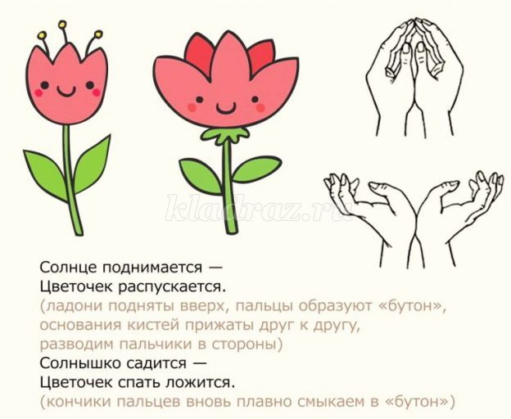

**Бутончик:**  
Каждый бутончик  
*(Складывают ладони вместе)*  
Склониться бы рад.  
Направо, налево, вперед и назад

*(Делают наклоны в соответствии с текстом)*  
От ветра и зноя бутончики эти  
*(Локти соединяют в стебель)*  
Спрятались живо в цветочном букете  
*(Качают руками)*

**Ведущий:** Ребята, вы любите цветы? Если да то я и предлагаю поиграть с нами.  
  
**Подвижная игра «Собери цветок»**

*Цель:* учить детей собирать целый предмет из частей, развивать ловкость, быстроту, координацию.  
*По сигналу ведущего дети собирают цветок из частей.*

**Подвижная игра «Польем цветочки»** (дети по очереди поливают клумбу с цветами)  
**Воспитатель:** Молодцы, ребята. Справились с заданием, а вот ягоды, фрукты сможете отгадать?  
  
**Загадки про фрукты и ягоды**  
Что за фрукт поспел в садочке?  
Кость внутри, в веснушках щечки.  
Прилетел к нему рой ос —  
Сладок мягкий… *(абрикос)*  
  
Он большой, как мяч футбольный,  
Если спелый — все довольны.  
Так приятен он на вкус!  
Что это за мяч? *(Арбуз)*  
  
Пригрев на солнышке бока,  
Висит на дереве пока,  
Душистым соком налилось,  
И видно семечки насквозь. *(Яблоко)*  
  
Длинноножка хвалится –  
Я ли не красавица,  
В сама – то косточка,  
Да красненькая косточка. *(Вишня)*

Три сестрицы, весною рожденные,  
Очень схожи, покуда зеленые,  
Но рознятся, коль каждая спелая,  
Гляньте: красная, черная, белая. *(Смородина)*

Это вишенки сестра,  
Но собой крупна, добра,  
Раньше вишенки в цвету,  
Слаще вишенки во рту.*(Черешня)*  
  
Красна ягода родилась,  
Пчелка на нее садилась,  
Тут Топтыгин приходил,  
И Мишутку угостил.  
А в саду у нас Марина  
Тоже соберет …*(Малина)*  
*Воспитатель показывает картинку на каждую отгадку.*  
**Ведущий:** Ребята отгадали все загадки, даже про малинку знают, я предлагаю вам, ребята, собраться в хоровод!

**Хоровод «По малину в сад пойдем»**  
**Лето:** Солнышко вас любит.  
Не грустите, да от дел отдохните.  
В конкурсе игр участие примите.  
*Воспитатель предлагает игру «Солнышко», текст читает неторопливо:*  
*Играющие становятся в круг, а в кругу "Солнышко"с желтыми колечками.*  
Солнышко, солнышко,  
Погуляй у речки.  
Солнышко, солнышко,  
Раскидай колечки.  
Мы колечки соберём,  
Золочёные возьмём.  
*Дети, стоящие рядом с колечком берут одной рукой, вторую отводят в сторону, как лучик солнышка, образуя круг*.  
Покатаем, поиграем,  
И тебе назад вернём.  
*На последнюю строку, играющие выстраиваются в общий круг, колечко кладут на землю.***Воспитатель:** Пусть будет мирным небо  
 На радость добрым людям.  
 Пусть дети на планете  
 Живут, забот не зная  
 На радость папам, мамам,  
 Скорее подрастая! Всем спасибо за участие!